**ใบงานทดลองแขนกล M1**

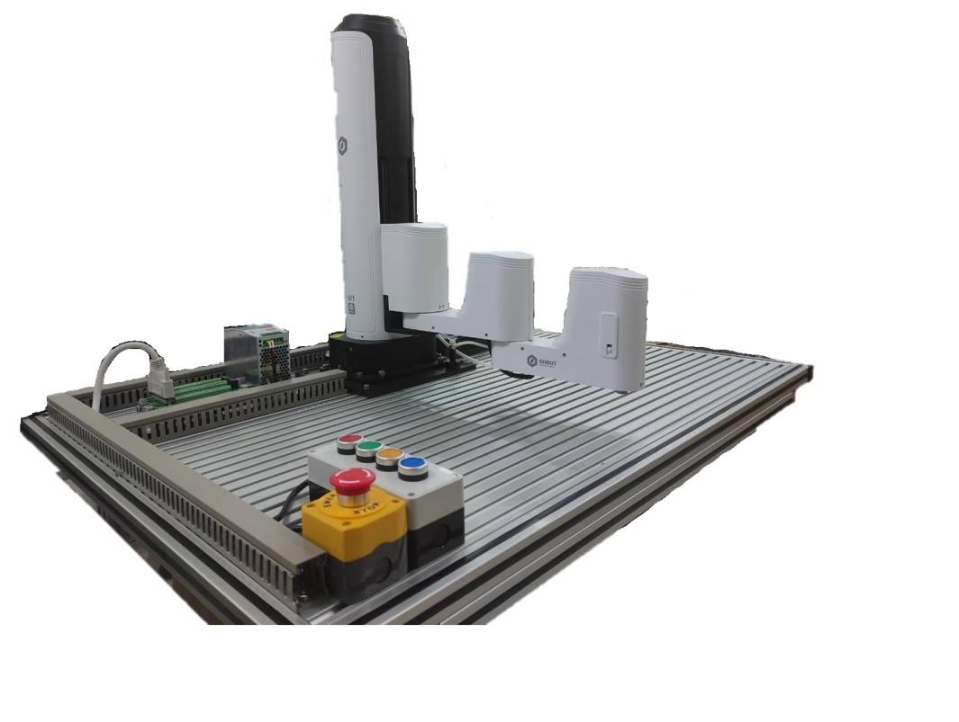



# บริษัท ออโต ไดแด็กติก จำกัด

**สารบัญ**

|  |  |  |
| --- | --- | --- |
| เรื่อง | | หน้า |
| สารบัญ | | ก |
| ใบงานที่ |  | หน้า |
| 1 | ความปลอดภัยในการใช้แขนกล | 1 |
|  | เนื้อหาประกอบการการทดลอง | 1 |
|  | 1. ข้อควรระวังด้านความปลอดภัย | 1 |
|  | แบบฝึกหัดที่ 1 | 5 |
| 2 | ส่วนประกอบและหลักการทำงานของแขนกล | 6 |
|  | เนื้อหาประกอบการการทดลอง | 6 |
|  | 1. ลักษณะภายนอกและส่วนประกอบ | 6 |
|  | 2. หลักการทำงาน | 7 |
|  | แบบฝึกหัดที่ 2 | 9 |
| 3 | ฟังก์ชันการเคลื่อนไหวของแขนกล | 10 |
|  | 1. ฟังก์ชันการเคลื่อนไหว | 10 |
|  | แบบฝึกหัดที่ 3 | 15 |
| 4 | การใช้คำสั่ง MOVJ | 16 |
|  | ขั้นตอนการปฏิบัติงาน | 16 |
|  | 1. ขั้นตอนการใช้งาน M1Studio | 16 |
|  | 2. เนื้อหาประกอบการทดลอง | 18 |
|  | 3. ขั้นตอนการใช้คำสั่ง MOVJ ใน M1Studio | 18 |
|  | แบบฝึกหัดที่ 4 | 20 |
| 5 | การใช้คำสั่ง MOVL | 21 |
|  | ขั้นตอนการปฏิบัติงาน | 21 |
|  | 1. ขั้นตอนการใช้งาน M1Studio | 21 |
|  | 2. เนื้อหาประกอบการทดลอง | 23 |
|  | 3. ขั้นตอนการใช้คำสั่ง MOVL ใน M1Studio | 23 |
|  | แบบฝึกหัดที่ 5 | 25 |
| 6 | การใช้คำสั่ง JUMP | 26 |
|  | ขั้นตอนการปฏิบัติงาน | 26 |
|  | 1. ขั้นตอนการใช้งาน M1Studio | 26 |
|  | 2. เนื้อหาประกอบการทดลอง | 28 |
|  | 3. ขั้นตอนการใช้คำสั่ง JUMP ใน M1Studio | 28 |
|  | แบบฝึกหัดที่ 6 | 30 |
| 7 | การใช้โหมด ARC/CIRCLE | 31 |
|  | ขั้นตอนการปฏิบัติงาน | 31 |
|  | 1. ขั้นตอนการใช้งาน M1Studio | 31 |
|  | 2. เนื้อหาประกอบการทดลอง | 33 |
|  | 3. ขั้นตอนการใช้คำสั่ง ARC ใน M1Studio | 33 |
|  | 4. ขั้นตอนการใช้คำสั่ง CIRCLE ใน M1Studio | 35 |
|  | แบบฝึกหัดที่ 7 | 37 |
| 8 | การใช้เครื่องมือ I/O | 38 |
|  | ขั้นตอนการปฏิบัติงาน | 38 |
|  | 1. ขั้นตอนการใช้งาน M1Studio | 38 |
|  | 2. เนื้อหาประกอบการทดลอง | 40 |
|  | 3. ขั้นตอนการใช้เครื่องมือ I/O ของกล่องสวิทช์ควบคุม ใน M1Studio | 43 |
|  | 4. ขั้นตอนการใช้เครื่องมือ I/O ของปั๊มลม ใน M1Studio | 45 |
|  | แบบฝึกหัดที่ 8 | 47 |
| 9 | การใช้เครื่องมือ Blockly | 48 |
|  | ขั้นตอนการปฏิบัติงาน | 48 |
|  | 1. ขั้นตอนการใช้งาน M1Studio | 48 |
|  | 2. ขั้นตอนการใช้เครื่องมือ Blockly ใน M1Studio | 50 |
|  | แบบฝึกหัดที่ 9 | 53 |
| 10 | การใช้คำสั่ง Pallet | 54 |
|  | ขั้นตอนการปฏิบัติงาน | 54 |
|  | 1. ขั้นตอนการใช้งาน M1Studio | 54 |
|  | 2. เนื้อหาประกอบการทดลอง | 56 |
|  | 3. ขั้นตอนการใช้คำสั่ง Pallet ใน M1Studio | 57 |
|  | แบบฝึกหัดที่ 10 | 62 |

|  |  |
| --- | --- |
| ใบงานที่ 1 ความปลอดภัยในการใช้แขนกล | แขนกล M1 |

##### **วัตถุประสงค์** 1. เพื่อให้ผู้เรียนสามารถเข้าใจในด้ายความปลอดภัยในการใช้แขนกล

##### 2. เพื่อให้ผู้เรียนเข้าใจในการบำรุงรักษาเครื่องจักร

##### **เนื้อหาประกอบการการทดลอง**

# 1. ข้อควรระวังด้านความปลอดภัย

# หัวข้อนี้อธิบายข้อควรระวังด้านความปลอดภัยที่ควรสังเกตเมื่อใช้ผลิตภัณฑ์นี้โปรดอ่านเอกสารนี้อย่างละเอียดก่อนใช้แขนกลในครั้งแรก สินค้านี้ต้องการเพื่อดำเนินการในสภาพแวดล้อมที่ตรงตามข้อกำหนดการออกแบบ คุณไม่สามารถลอกเลียนแบบผลิตภัณฑ์ได้โดยไม่ได้รับอนุญาต มิฉะนั้น อาจนำไปสู่ความเสียหายของผลิตภัณฑ์ และอาจเสียงต่อการบาดเจ็บ เช่น ไฟฟ้าช็อต ไฟไหม้ ฯลฯ ผู้ที่ใช้ผลิตภัณฑ์นี้ในการออกแบบและผลิตระบบต้องได้รับการฝึกอบรมจากบริษัทของเรา สถาบันที่เกี่ยวข้อง หรือต้องมีทักษะทางวิชาชีพเหมือนกัน การติดตั้งบุคลากร ผู้ปฏิบัติงาน บุคลากรการสอน โปรแกรมเมอร์ และผู้พัฒนาระบบของแขนกลต้องอ่านเอกสารนี้อย่างละเอียดและใช้แขนกลอย่างเคร่งครัดตามระเบียบในเอกสารนี้

1.1 ความปลอดภัยทั่วไป



แขนกลเป็นอุปกรณ์ไฟฟ้า ช่างที่ไม่ใช่มืออาชีพไม่สามารถแก้ไขสายไฟ มิฉะนั้น อาจเสี่ยงต่อการ

บาดเจ็บต่ออุปกรณ์หรือบุคคล

ควรปฏิบัติตามกฎความปลอดภัยต่อไปนี้เมื่อใช้แขนกลสำหรับการออกแบบอุตสาหกรรมและการผลิต

* คุณควรปฏิบัติตามกฎหมายและข้อบังคับในท้องถิ่นเมื่อใช้งานแขนกล ข้อควรระวังด้านความปลอดภัยในเอกสารนี้เป็นส่วนเสริมของกฎหมายและระเบียบข้อบังคับในท้องถิ่นเท่านั้น
* เครื่องหมายอันตราย คำเตือน และประกาศในเอกสารนี้เป็นเพียงส่วนเสริมของมาตรการรักษาความปลอดภัยเท่านั้น
* โปรดใช้แขนกลในขอบเขตสภาพแวดล้อมที่ระบุ หากไม่เป็นไปตามข้อกำหนดและเงื่อนไขโหลดจะทำให้อายุการใช้งานของผลิตภัณฑ์สั้นลง แม้กระทั่งทำให้อุปกรณ์เสียหาย
* โปรดตรวจสอบให้แน่ใจว่าแขนกลทำงานภายใต้สภาวะการรักษาความปลอดภัย และไม่มีวัตถุอันตรายรอบแขนกล
* พื้นที่อันตรายของแขนกลคือพื้นที่ทำงานตั้งแต่ 100 มม. ขึ้นไปเพื่อป้องกันไม่ให้คนเข้าไปในพื้นที่ทำงานโดยบังเอิญ จำเป็นต้องสร้างกำแพงป้องกันเพื่อป้องกันไม่ให้ผู้คนเข้าไปในพื้นที่อันตราย
* เมื่ออุณหภูมิใกล้เคียงกับอุณหภูมิเยือกแข็ง การทำงานอื่นๆ บนแขนกลจะไม่ยอมให้ทำงานจนกว่าแขนกลจะเคลื่อนที่ในอัตรา 10% หรือน้อยกว่า เป็นเวลามากกว่าสิบนาทีเพื่อให้ตัวแขนกลอบอุ่น
* การทำความสะอาดที่มีฤทธิ์กัดกร่อนสูงไม่เหมาะกับการทำความสะอาดแขนกล ส่วนประกอบ anodized จะไม่เหมาะสำหรับการแช่ทำความสะอาด
* กรุณาดำเนินการตรวจสอบรายวันและบำรุงรักษาตามปกติ เปลี่ยนชิ้นส่วนที่บกพร่องให้ทันเวลา เพื่อให้อุปกรณ์ทำงานได้ตามปกติ
* โปรดปฏิบัติตามกฎหมายที่เกี่ยวข้องเพื่อจัดการกับผลิตภัณฑ์ที่ถูกทิ้งและเพื่อปกป้องสิ่งแวดล้อม
* ผู้คนไม่สามารถซ่อมแซมและถอดแขนกลได้หากไม่ได้รับการฝึกอบรมจากผู้เชี่ยวชาญ หากมีปัญหากับแขนกล โปรดติดต่อวิศวกรฝ่ายสนับสนุนด้านเทคนิคของแขนกล ให้ทันเวลา
* ก่อนใช้งานและบำรุงรักษาแขนกล บุคลากรที่รับผิดชอบในการติดตั้ง การใช้งาน และการบำรุงรักษาต้องได้รับการฝึกอบรมให้เข้าใจถึงข้อควรระวังด้านความปลอดภัยต่างๆ เพื่อให้เชี่ยวชาญเกี่ยวกับวิธีการใช้งานและการบำรุงรักษาที่ถูกต้อง
* เฉพาะบุคลากรที่ผ่านการฝึกอบรมเท่านั้นที่สามารถว่าจ้างและตั้งค่าแขนกลได้
* ห้ามมิให้ใช้งานเครื่องจักรที่ไม่สมบูรณ์จนกว่าจะได้รับการติดตั้งในเครื่องจักร และเครื่องทั้งหมดจะเป็นไปตามข้อกำหนดของ Machinery Directive (2006/42/EC)
* แขนกลบังคับได้เฉพาะกับอุปกรณ์มาตรฐานที่เกี่ยวข้องเท่านั้น การใช้เครื่องมืออื่นใดถือเป็นการใช้ที่ไม่ถูกต้อง
* เฉพาะบุคลากรที่ได้รับอนุญาตที่ได้รับคำสั่งด้านความปลอดภัยในการทำงานเท่านั้นที่ต้องทำงานกับเครื่อง
* ก่อนดำเนินการโปรดสวมชุดป้องกัน เช่น ชุดป้องกันไฟฟ้าสถิต ถุงมือป้องกัน และรองเท้าป้องกัน
* ห้ามดัดแปลงหรือถอดป้ายชื่อ คำแนะนำ ไอคอน และเครื่องหมายบนแขนกลและอุปกรณ์ที่เกี่ยวข้อง

1.2 ความปลอดภัยในการบำรุงรักษาเครื่องจักร



#### จำเป็นต้องปิดแหล่งจ่ายไฟก่อนติดตั้งแขนกล เพื่อป้องกันไฟฟ้าช็อตหรือการทำงานผิดปกติ

### ควรปฏิบัติตามกฎความปลอดภัยต่อไปนี้เมื่อใช้แขนกลสำหรับการติดตั้ง การสอน และการเขียนโปรแกรม

* + - โปรดใช้ความระมัดระวังในระหว่างการถือหรือติดตั้งแขนกล โปรดปฏิบัติตามคำแนะนำบนกล่องบรรจุภัณฑ์เพื่อวางแขนกลเบาๆ แล้ววางให้ถูกต้องตามทิศทางของลูกศร
    - ก่อนใช้งานแขนกล โปรดค้นหาและทำความเข้าใจวิธีใช้งานฟังก์ชั่นหยุดฉุกเฉิน ตรวจสอบให้แน่ใจว่าแขนกลสามารถหยุดได้ในกรณีฉุกเฉิน
    - คุณต้องเชื่อมต่อสายเคเบิลที่จำเป็นกับแขนกลก่อน จากนั้นจึงเปิดแขนกล
    - เมื่อใช้งานแขนกลบนพีซี โปรดอย่าเอื้อมมือเข้าไปในพื้นที่ทำงานของแขนกล มิฉะนั้น อาจทำให้อุปกรณ์หรือบุคคลนั้นได้รับบาดเจ็บได้
    - เมื่อแขนกลทำงาน โปรดอย่าเสียบหรือถอดปลั๊กสายไฟและสายสื่อสารตามต้องการ
    - ก่อนถอดอุปกรณ์ภายนอกออกจากแขนกล เช่น เมาส์ 3 มิติ โปรดตรวจสอบให้แน่ใจว่าแขนกลปิดสนิทแล้ว
    - เมื่อเปิดแขนกลเป็นครั้งแรก โปรดตรวจสอบค่าแกน Z หรือ J3 จาก M1Studio หากค่าต่ำกว่า 10 มม. จะมีการเตือนขีดจำกัดและในขณะเดียวกันไฟแสดงสีแดงที่ฐานของแขนกลจะสว่างขึ้น ซึ่งเป็นการเกิดขึ้นตามปกติ ณ จุดนั้น คุณต้องคลิก J3+ ใต้ระบบพิกัดร่วมบนหน้า M1Studio เพื่อขยับแขนกลไปยังตำแหน่งที่ค่า J3 สูงกว่า 10 มม. จากนั้นสัญญาณเตือนจะถูกเคลียร์
    - เมื่อเปิดแขนกลเป็นครั้งแรก โปรดตรวจสอบให้แน่ใจว่าได้รีเซ็ตสวิตช์หยุดฉุกเฉินแล้ว (ปล่อยปุ่มหยุดฉุกเฉิน) มิฉะนั้น แขนกลจะไม่ทำงานตามปกติ หากไม่ได้เปิดสวิตช์หยุดฉุกเฉิน โปรดหมุนปุ่มหยุดฉุกเฉินตามเข็มนาฬิกา ปุ่มหยุดฉุกเฉินจะถูกปล่อยเมื่อหมุนไปที่ 45°
    - กรุณาอย่าต่อสายไฟเข้ากับแขนกล M1 โดยตรงโดยไม่ต้องใช้อะแดปเตอร์ มิฉะนั้นเครื่องจะเสีย
    - ในการใช้งานแขนกล M1 ตามปกติ โปรดอย่าเปิดใช้งานฟังก์ชันหยุดป้องกันตามต้องการ มิเช่นนั้นจะไม่สามารถเรียกใช้สคริปต์ได้
    - ไม่อนุญาตให้ผู้ใช้ที่ไม่ใช่มืออาชีพเปลี่ยนบอร์ดควบคุม กรุณาอย่าสลับแผงไดรเวอร์บนข้อต่อต่างๆ มิฉะนั้น แผงควบคุมหรือแผงควบคุมหลักจะเสียหาย หากคุณต้องการเปลี่ยนบอร์ดควบคุม โปรดติดต่อวิศวกรฝ่ายสนับสนุนด้านเทคนิคของแขนกล M1

แบบฝึกหัดที่ 1

1. จงอธิบายสัญลักษณ์ต่อไปนี้ว่ามีความหมายว่าอะไร



……………………………………………………………………………………………………………………………………………………………………………………………………………………………………………………………………………………………………………………………………………………………………………………………………………………………………………………………………………

………………………………………………………………………………………………………………………………………………………



……………………………………………………………………………………………………………………………………………………………………………………………………………………………………………………………………………………………………………………………………………………………………………………………………………………………………………………………………………

………………………………………………………………………………………………………………………………………………………

……………………………………………………………………………………………………………………………………………………………………………………………………………………………………………………………………………………………………………………………………………………………………………………………………………………………………………………………………………

………………………………………………………………………………………………………………………………………………………

NOTE

……………………………………………………………………………………………………………………………………………………………………………………………………………………………………………………………………………………………………………………………………………………………………………………………………………………………………………………………………………

………………………………………………………………………………………………………………………………………………………

|  |  |
| --- | --- |
| ใบงานที่ 2 ส่วนประกอบและหลักการทำงานของแขนกล | แขนกล M1 |

**วัตถุประสงค์** 1. เพื่อให้ผู้เรียนเข้าใจส่วนประกอบของแขนกล

2. เพื่อให้ผู้เรียนเข้าใจหลักการทำงานของแขนกล

##### **เนื้อหาประกอบการทดลอง**

##### แขนกลรุ่นที่ 1 ของ Dobot Master (เรียกสั้นๆ ว่า Dobot M1) มุ่งเน้นไปที่ตลาดอุตสาหกรรมเบาที่มีศักยภาพสูงและรองรับการสอน การเล่น การควบคุมสคริปต์ การเขียนโปรแกรมกราฟิกแบบบล็อก การแกะสลักด้วยเลเซอร์ การพิมพ์ 3 มิติ การระบุตัวตนด้วยการมองเห็น และฟังก์ชันอื่นๆ ซึ่งมีความยืดหยุ่น ใช้ในการเรียงลำดับอัจฉริยะ การบัดกรีแผงวงจร และสายการผลิตอัตโนมัติอื่น ๆ เพื่อให้กลายเป็นดาบในการแก้ปัญหาเชิงปฏิบัติสำหรับผู้ใช้อุตสาหกรรมเบา และยังสามารถเป็นแพลตฟอร์มในการพกพาจินตนาการของผู้ผลิต Dobot M1 มีลักษณะดังต่อไปนี้

* การออกแบบรวมของไดรเวอร์และคอนโทรลเลอร์ที่ไม่มีตัวควบคุมภายนอกทำให้ขั้นตอนการติดตั้งและใช้งานเริ่มต้นได้ง่ายขึ้น
* การสอบเทียบที่สมบูรณ์แบบของเซอร์โวมอเตอร์ ตัวลดฮาร์มอนิก และอัลกอริธึมจลนศาสตร์ภายใน Dobot M1 นำเสนอความแข็งแกร่งและความเร็วที่ดีที่สุด
* โหลดพิกัดคือ 1.5 กก. และความสามารถในการทำซ้ำคือ ±0.02 มม.
* I/O และอินเทอร์เฟซการสื่อสารต่างๆ มีไว้สำหรับการพัฒนารอง

**1. ลักษณะภายนอกและส่วนประกอบ**

Dobot M1 ประกอบด้วย ฐาน, แกน Z, อาร์มหลัง, ปลายแขน ดังรูปที่ 1.1 แสดงลักษณะที่ปรากฏ

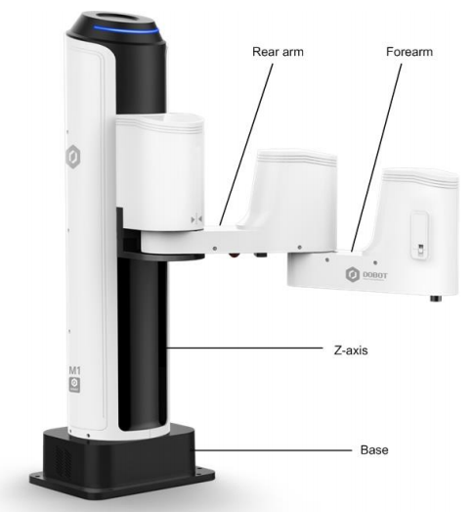

รูปที่ 1.1 ลักษณะที่ปรากฏของ Dobot M1

**2. หลักการทำงาน**

หัวข้อนี้อธิบายพื้นที่ทำงาน หลักการ ขนาด และข้อกำหนดทางเทคนิคของ Dobot M1

2.1 พื้นที่ทำงาน

แสดงพื้นที่ทำงาน ดังรูปที่ 1.2

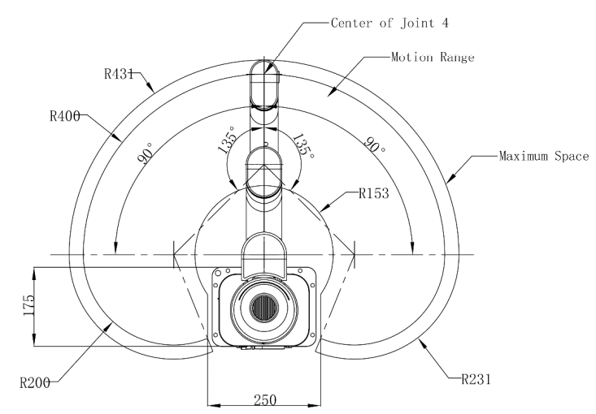

รูปที่ 1.2 พื้นที่ทำงานของ Dobot M1

2.2 ระบบพิกัด

แขนกล M1 มีระบบพิกัดสองประเภทคือแบบร่วมและแบบคาร์ทีเซียนดังแสดงในรูปที่ 1.3 และรูปที่ 1.4 ตามลำดับ

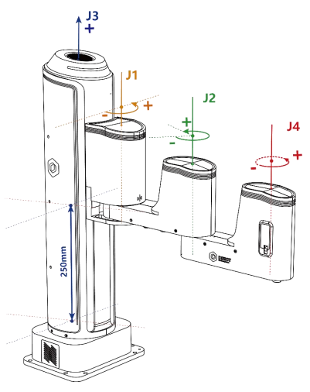

รูปที่ 1.3 ระบบพิกัดร่วม

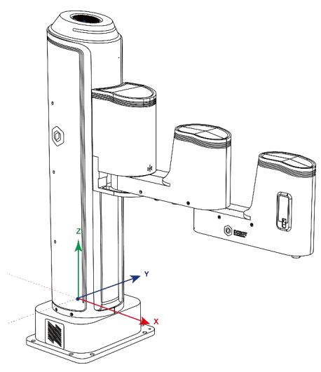

รูปที่ 1.4 ระบบพิกัดคาร์ทีเซียน

* ระบบพิกัดร่วม: พิกัดถูกกำหนดโดยข้อต่อการเคลื่อนที่ Dobot M1 มีสี่ข้อต่อ
* J1, J2 และ J4 เป็นข้อต่อแบบหมุนซึ่งวางและจัดวางในระนาบแนวนอน และแกนของพวกมันขนานกัน ทิศทางบวกของข้อต่อเหล่านี้ทวนเข็มนาฬิกา
* J3 เป็นข้อต่อเคลื่อนที่ ซึ่งใช้สำหรับการเคลื่อนที่ของ end effector ในระนาบตั้งฉาก ทิศทางบวกของ J3 คือแนวตั้งขึ้นด้านบน
* ระบบพิกัดคาร์ทีเซียน: พิกัดถูกกำหนดโดยฐาน
  + จุดเริ่มต้นคือแกนกลางของมอเตอร์ของอาร์มด้านหลัง โดยที่อาร์มด้านหลังถูกหย่อนลงไปที่ด้านล่างของสกรูแกน Z
  + ทิศทางของแกน X ตั้งฉากกับฐานไปข้างหน้า
  + ทิศทางของแกน Y ตั้งฉากกับฐานไปทางซ้าย
  + ทิศทางของแกน Z จะอยู่ในแนวตั้งขึ้น ซึ่งเป็นไปตามกฎมือขวา
  + แกน R คือทัศนคติของจุดศูนย์กลางปลายที่สัมพันธ์กับที่มาของแขนกล ซึ่งทิศทางบวกจะหมุนทวนเข็มนาฬิกา พิกัด R คือผลรวมของพิกัดของ J1, J2 และ J4

**แบบฝึกหัดที่ 2**

1. จงบอกส่วนประกอบของแขนกลดังภาพ และอธิบายหลักการทำงานของแขนกล



















